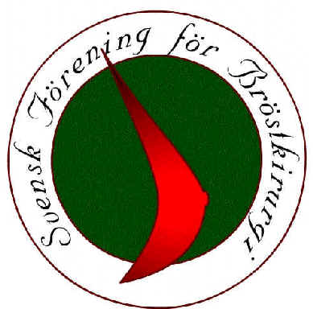
Svensk Förening för Bröstkirurgi

Protokoll från styrelsemöte (Stallmästargården)

Tid: Torsdagen den 29 mars
Kl. 09:30-18:00

Närvarande: Leif Bergkvist
Irma Fredriksson
Gunilla Christenson
Göran Liljegren
Susann Plate
Malin Sund

1. Ordförande Leif Bergkvist hälsade samtliga välkomna och förklarade mötet öppnat.

2. Till mötesordförande valdes Leif Bergkvist, till mötessekreterare Irma Fredriksson och till justeringsman Malin Sund.

3. Föregående protokoll justerades.

4. Nya medlemmar: Virginia Gonzalez, Västmanlands Sjukhus, Västerås, har ansökt om medlemskap i föreningen. Styrelsen beslutade att hon upptas. Välkomstbrev utskickas.

5. Stipendier: Inga nya ansökningar har inkommit till dagens möte. Arbetet med att söka nya samarbetspartners fortsätter. Leif Bergkvist kommer att söka kontakt med Promeduc rörande ett ev samarbete.

6. Ekonomi: Föreningens kassör Gunilla Christenson redogör för föreningens ekonomi vilken är god, med 558 064 kronor i kassan. På stipendiekontot finns nu 77 053 kr. Fördelningsnyckel av vinst från Kirurgveckan kommer att diskuteras vid ett möte mellan moderföreningen och delföreningarna vilket är planerat till 19/4 (Svenska Läkarsällskapet, Stockholm).

7. Hemsidan: Webmaster Göran Liljegren fortsätter att uppdatera hemsidan (www.sffb.se). Styrelsen diskuterar om det är möjligt att lägga in en räknare för att studera antal besökare. Styrelsen skulle åter gärna se medlemsregistret på hemsidan, om risken för kapning kan förhindras genom inloggningskrav. På sikt vill vi även ha info om internationella möten och kurser på sidan, och Göran ber om material för detta. Styrelsen beslutar att också ordna någon slags anslagstavla för utlysta bröstkirurgtjänster.

8. Planering Kirurgveckan 2012: Styrelsen fortsatte planeringen av programmet till Kirurgveckan 2012 i Linköping (se arbetsdokument). 18 abstracts har i år inkommit för bedömning.

9. Utbildning: En tvådagars KUB-kurs i bröstkirurgi kommer att hållas i Örebro v.46. Umeå planerar uppstart av bröst-KUB-kurs till maj 2013. Stockholm fortsätter med sin ordinarie 3-dagars kurs i bröstkirurgi även mars 2013. På sikt finns enligt Utbildningskommittén behov av 5 kurser per år med vardera 15-20 kursplatser, dvs en KUB-kurs per region. Utbildningsfrågor kommer att vara en av huvudfrågorna vid mötet mellan moderföreningen och delföreningarna 19/4 .

10. Ackreditering: Hittills finns två sökande till årets ackreditering i bröstkirurgi. Examinatorer i Linköping kommer Lisa Rydén och Fredrik Wärnberg vara. Kerstin Sandelin kommer att vara observatör. Det är ännu oklart om det finns sökande avseende tilläggsackrediteringen i onkoplastikkirurgi.

11. Nästkommande möte: Möte med moderföreningen 19/4 (ordförande, vetenskaplig sekreterare, kassör samt utbildningsansvarig).

2012-03-29 Protokollet justeras:

Irma Fredriksson
Vetenskaplig sekr. Malin Sund

